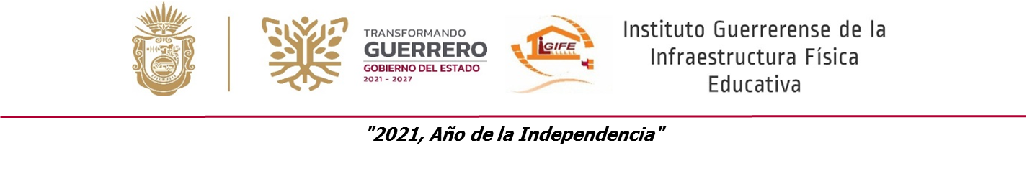

INSTITUTO GUERRERENSE DE LA INFRAESTRUCTURA FISICA EDUCATIVA
Formato de programas con recursos concurrente por orden de gobierno
Periodo ( Enero-Marzo del año 2024)
Nombre del Programa  a | Federal |  | Estatal |  | Municipal |  | Otros |  | Monto  Total  j=c+e+g+i
Nombre del Programa  a | Dependencia / Entidad  b | Aportación (Monto)  c | Dependencia / Entidad  d | Aportación (Monto)  e | Dependencia / Entidad  f | Aportación (Monto)  g | Dependencia / Entidad  h | Aportación (Monto)  i | Monto  Total  j=c+e+g+i
FAM BASICO 2024 | SEFINA | 14,459,747.86 |  |  |  |  |  |  | 14,459,747.86
FAM BASICO 2023 REMANENTES | SEFINA | 12,137,495.14 |  |  |  |  |  |  | 12,137,495.14
FAM MEDIA SUPERIOR 2023 REMANENTES | SEFINA | 737,658.27 |  |  |  |  |  |  | 737,658.27
FAM SUPERIOR 2023 REMANENTES | SEFINA | 13,645,893.43 |  |  |  |  |  |  | 13,645,893.43

